Учебные кабинеты: математики-2, русского языка и литературы – 2; географии-1; истории – 1; начальных классов – 4; ИЗО – 1; английского языка – 1; ОБЖ-1 (итого 13 учебных кабинетов)

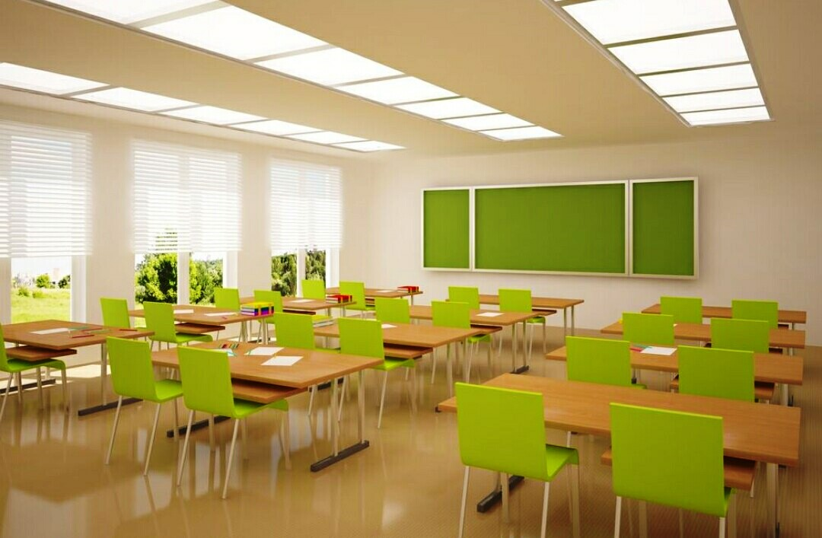

Стены оштукатурены окрашены

Потолок – Армстронг

Пол – паркет

Окна пластиковые, с системой затемнения

|  |  |  |  |
| --- | --- | --- | --- |
| Номер позиции по Приказу № 590 | Наименование позиций Перечня | Количество общешкольных помещений и предметных кабинетов по Подразделам (количество / отсутствие / совмещение) | Планируемое к закупке количество в натуральных единицах |
| 1 | 2 | 3 | 4 |
| 2.2. | Стол учителя с ящиками для хранения или тумбой | 1 | 13 |
| 2.3. | Кресло учителя | 1 | 13 |
| 2.4. | Шкаф для хранения учебных пособий | 1 | 39 |
| 2.5. | Доска пробковая/Доска магнитно-маркерная | 1 | 13 |
| 2.6. | Система (устройство) для затемнения окон | 10 | 13 |
| 2.15. | Стол ученический, регулируемый по высоте | 1 | 165 |
| 2.16. | Стул ученический поворотный, регулируемый по высоте | 1 | 360 |
| 2.17. | Тумба для таблиц под доску/Шкаф для хранения таблиц и плакатов/Система хранения и демонстрации таблиц и плакатов | 1 | 13 |
| 2.19. | Аптечка универсальная для оказания первой медицинской помощи | 1 | 11 |
| 2.1.4. | Стеллаж демонстрационный | 1 | 8 |
| 2.1.5. | Стеллаж/шкаф для хранения личных вещей с индивидуальными ячейками | 1 | 4 |